Chương 3
MÀU SẮC VÀ KỸ THUẬT VẼ MÀU

MỤC TIÊU
Sau khi học xong bài học, học sinh có khả năng:
- Trình bày được các kiến thức về màu sắc.
- Vận dụng quy tắc pha trộn màu để tạo ra những màu mong muốn.
- Ứng dụng kết hợp màu sắc vào trang phục hay trong cuộc sống một cách hiệu quả.
- Tích cực tham gia vào giờ giảng.
1. VÒNG MÀU CƠ BẢN:
1.1 Màu gốc:
3 màu: đỏ, lam, vàng là 3 màu không thể pha chế được, song từ 3 màu này, ta có thể pha chế được các màu khác nhau, chính vì thế ta gọi 3 màu đó là 3 màu gốc.
1.2 Màu dẫn xuất:
Nếu ta trộn lẫn 2 trong 3 màu gốc theo tỉ lệ 1:1 thì ta được thêm 3 màu mới gồm:
Đỏ + Lam = Tím
Đỏ + Vàng = Cam
Lam + Vàng = Lục
Tím, cam, lục được gọi là 3 màu dẫn xuất ( màu bậc 2)
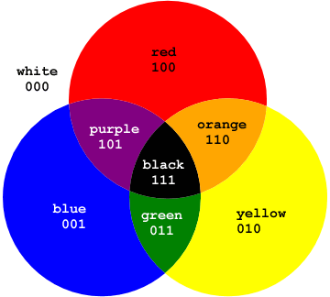
1.3 Vòng màu cơ bản (vòng thuần sắc):
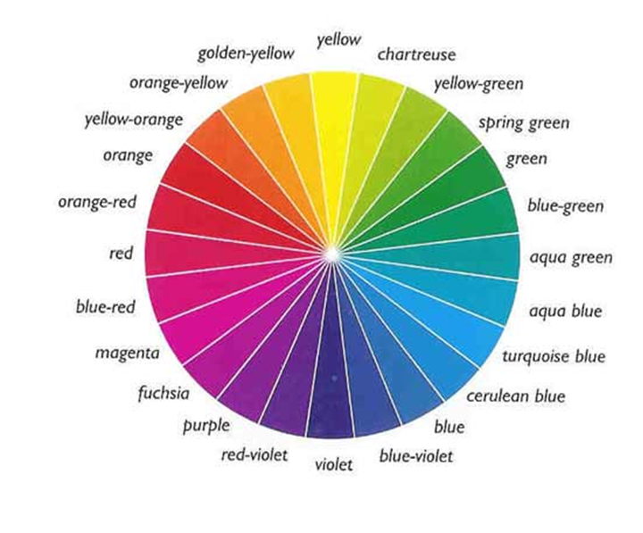
Sắp xếp 6 màu thành 1 hình tròn, trong đó xen kẽ giữa 3 màu gốc và 3 màu dẫn xuất, ta được vòng 6 màu cơ bản. Quan sát vòng màu cơ bản, ta thấy màu này chuyển sang màu kia, hoặc màu này bắt nguồn từ màu kia. Tiếp tục pha trộn giữa các màu ta sẽ được vô số các màu theo ý muốn.
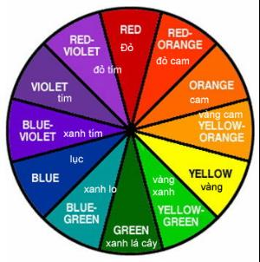

Vòng thuần sắc
2. CÁC KHÁI NIỆM CƠ BẢN VỀ MÀU SẮC:
2.1 Màu hữu sắc, màu vô sắc:
- Màu hữu sắc: Các màu trong vòng tròn màu và những màu phát triển từ chúng đều là màu hữu sắc.
- Màu vô sắc: Màu đen, màu trắng và các màu xám có được từ 2 màu đen, trắng là màu vô sắc.
2.2 Màu nóng, màu lạnh:
Quan niệm màu nóng màu lạnh là hiện tượng tâm lý, cảm giác
- Các màu đỏ, cam…thuộc màu nóng.
- Các màu lam, chàm, lục… thuộc màu lạnh.
- Màu tím là màu trung gian giữa lạnh và nóng.
- Màu vàng là màu trung gian giữa nóng và lạnh.
2.3 Màu tương đồng, màu tương phản:
Trong vòng tròn màu, các màu càng đứng gần nhau càng giống nhau, càng tương đồng về màu sắc, càng đứng xa nhau tính tương đồng càng giảm, sự khác nhau về sắc càng rõ, đến 1 mức nào đó trở thành 2 màu đối lập, còn gọi là màu tương phản.
Các trường hợp tương phản:
- Tương phản nóng lạnh.
- Tương phản sáng tối.
- Tương phản sắc rực với sắc trầm.
- Tương phản giữa các màu rực với nhau.
- Tương phản giữa màu hữu sắc và màu vô sắc.
3. DỤNG CỤ VẼ
3.1 Cọ vẽ:
+ Cọ dẹp: Thường được sự dụng để tô những mảng màu có diện tích lớn.

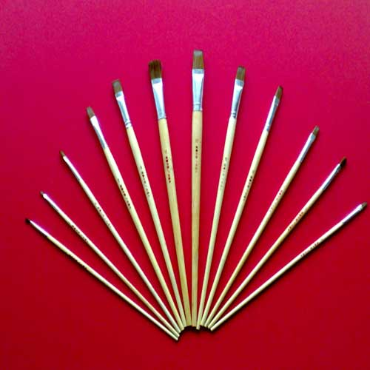

+ Cọ tròn: thường sử dụng để đi màu các nét mảnh, những mảng màu có diện tích nhỏ.

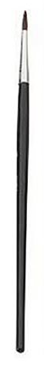

3.2 Màu vẽ:
+ Bút chì màu:
Thường được sử dụng trong vẽ phác thảo thời trang, vẽ tĩnh vật hoặc vẽ tranh phong cảnh.
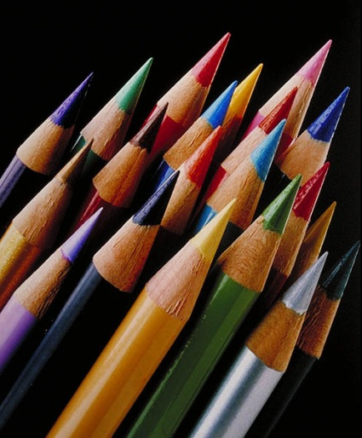

+ Màu “wash”:
Thường ở dạng hũ, được pha thêm nước để vẽ, tỉ lệ hoà trộn màu nhiều hơn nước, dùng nhiều trong vẽ trang trí.

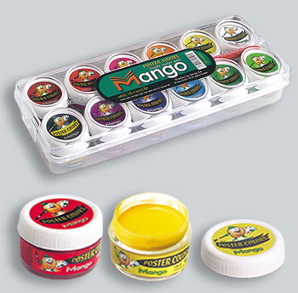

+ Màu nước:
Thường ở dạng tuýp hoặc dạng thỏi, tỉ lệ hoà trộn nước nhiều hơn màu, dùng nhiều trong vẽ phác thảo thời trang, vẽ phong cảnh, vẽ tĩnh vật…
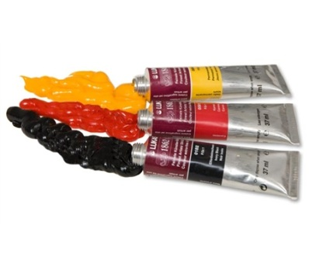
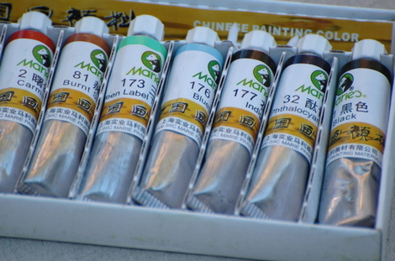

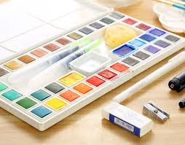

Bên cạnh đó, Acrylic còn có thể dùng làm màu vẽ vải, vẽ áo, màu vẽ móng tay, gốm sứ, gỗ hay màu vẽ giày chuyên dụng. Và đây cũng chính là loại màu mà ngành công nghiệp dệt may chuyên sử dụng để in lên quần áo. Trong các loại giày dép, áo quần mà bạn đang dùng hàng ngày, rất có thể hình ảnh được làm từ màu Acrylic đấy.

